Пальчиковая гимнастика

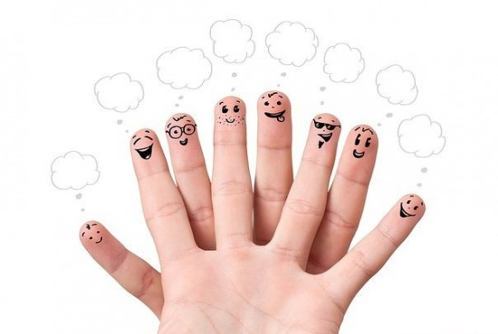

# Что такое «Пальчиковая гимнастика?»

Само название включает в себя два составляющих – гимнастика с помощью пальцев. Это ещё очень интересное, забавное и полезное занятие.

# Мы играем в пальчиковые игры и способствуем развитию следующих компонентов

1. Развиваем речь.
2. Пальчиковая гимнастика:

* развивает умение подражать взрослым,
* учит вслушиваться в речь и ее понимать,
* повышает речевую активность,
* учит ребенка концентрировать внимание и правильно его распределять.

Упражнение из пальчиковой гимнастики делает речь более четкой, ритмичной, яркой. Кроме этого, таким образом, ребёнок усиливает контроль за своими движениями.

В пальчиковых играх нужно запоминать многое: и положение пальцев, и последовательность движений, да и просто стихи. Вот вам и отличное веселое упражнение для развития памяти!

А можно ли с помощью пальчиковых игр развивать фантазию и воображение? Конечно! Ведь руками можно «рассказывать» целые истории! Сначала пример покажет педагог /взрослый, а уж потом и ребенок может сочинить свои «пальчиковые истории».

# Пальчиковые игры для детей 2-3 лет

Улитка

Улитка улитка покажи рога

(*кулачек на верх ладошки, показываем рожки)*

Дам тебе кусок пирога. (*Две ладошки)*

Ватрушки лепешки (*хлопки имитация лепки)*

Высуни рожки

Ветерок

Дует, дует ветерок, (*Дуют на кисти рук)*

Дует задувает, (*трясут кистями рук)*

Желтые листочки (*руки подняли и труси кистями рук)*

С дерева срываем (*руки медленно опускаем вниз)*

Петушок, петушок (*большой указательный и средний (клюв)*

Золотой гребешок (*на голове показываем гребешок)*

Масляная головушка (*гладим по голове)*

Шелкова бородушка (*гладим по бороде)*

Что ты рано встаешь (*руки в верх)*

Деткам спать не даешь (*руки под голову)*

# Пальчиковые игры для детей 3-4 лет

Машина

Би - би - би - гудит машина.

*(дети ритмично постукивают кулачком одной руки о ладонь другой)*

Тук - тук - тук - мотор стучит.

(*ритмично хлопают руками)*

- Едем, едем, едем, едем, -

Он так громко говорит.

(*ритмично потопывают ногами*)

Шины трутся о дорогу.

Шу - шу - шу - они шуршат.

(*потирают ладони)*

Быстро катятся колеса.

Та - та - та - вперед спешат.

(*делают ритмичную «вертушку» руками)*

Лодочка

Две ладони я прижму. И по речке поплыву

(*ладони соединить лодочкой)*

Две ладони, друзья, -Это лодочка моя.

(*выполнять волнообразные движения руками)*

Паруса я подниму,

Синим морем поплыву.

(*поднять выпрямленные ладони вверх, над головой)*

А со мною по волнам

Плывут рыбки тут и там.

(*волнообразные движения двумя ладонями одновременно, имитируя движения рыбок и волн)*

# Пальчиковые игры для детей 5-7 лет

Весёлая старушка

У веселенькой старушки

(*Хлопки в ладоши, то правая, то левая рука сверху.)*

Жили в маленькой избушке

*(Сложить руки углом и показать избушку.)*

Десять сыновей.

(*Показать десять пальцев.)*

Все без бровей

(*Очертить брови пальцами.)*

Вот с такими ушами,

(*Растопыренные ладони поднесены к ушам.)*

Вот с такими носами,

(*Показать длинный нос двумя растопыренными пальцами.)*

Вот с такими усами,

(*Очертить пальцами длинные «гусарские» усы)*

Вот с такой головой,

(*Очертить большой круг вокруг головы.)*

Вот с такой бородой!

(*Показать руками большую бороду.)*

Они не пили, не ели,

(*Одной рукой поднести ко рту «чашку», другой – «ложку».)*

На старушку все глядели,

(*Держа руки у глаз, похлопать пальцами, словно ресницами.)*

И все делали вот так…

(*Ребенок показывает любые загаданные им действия)*

Жирафы и слоны

У жирафов пятна, пятна, пятна, пятнышки везде.

У жирафов пятна, пятна, пятна, пятнышки везде:

(*Ребенок хлопает ладошками по всему телу.)*

На лбу, ушах, на шее, на локтях,

На носах, на животах, на коленях и носах.

(*Обоими указательными пальцами ребенок дотрагивается до соответствующих частей тела.)*

У слонов есть складки, складки, складки, складочки везде.

У слонов есть складки, складки, складки, складочки везде:

(*Ребенок аккуратно щипает себя, как бы собирая складки.)*

На лбу, ушах, на шее, на локтях,

На носах, на животах, на коленях и носах.

(*Обоими указательными пальцами ребенок дотрагивается до соответствующих частей тела)*

**Подготовила: Учитель-логопед, учитель-дефектолог**

**Саванникова Наталья Сергеевна**